XG221 便携式电导率分析仪
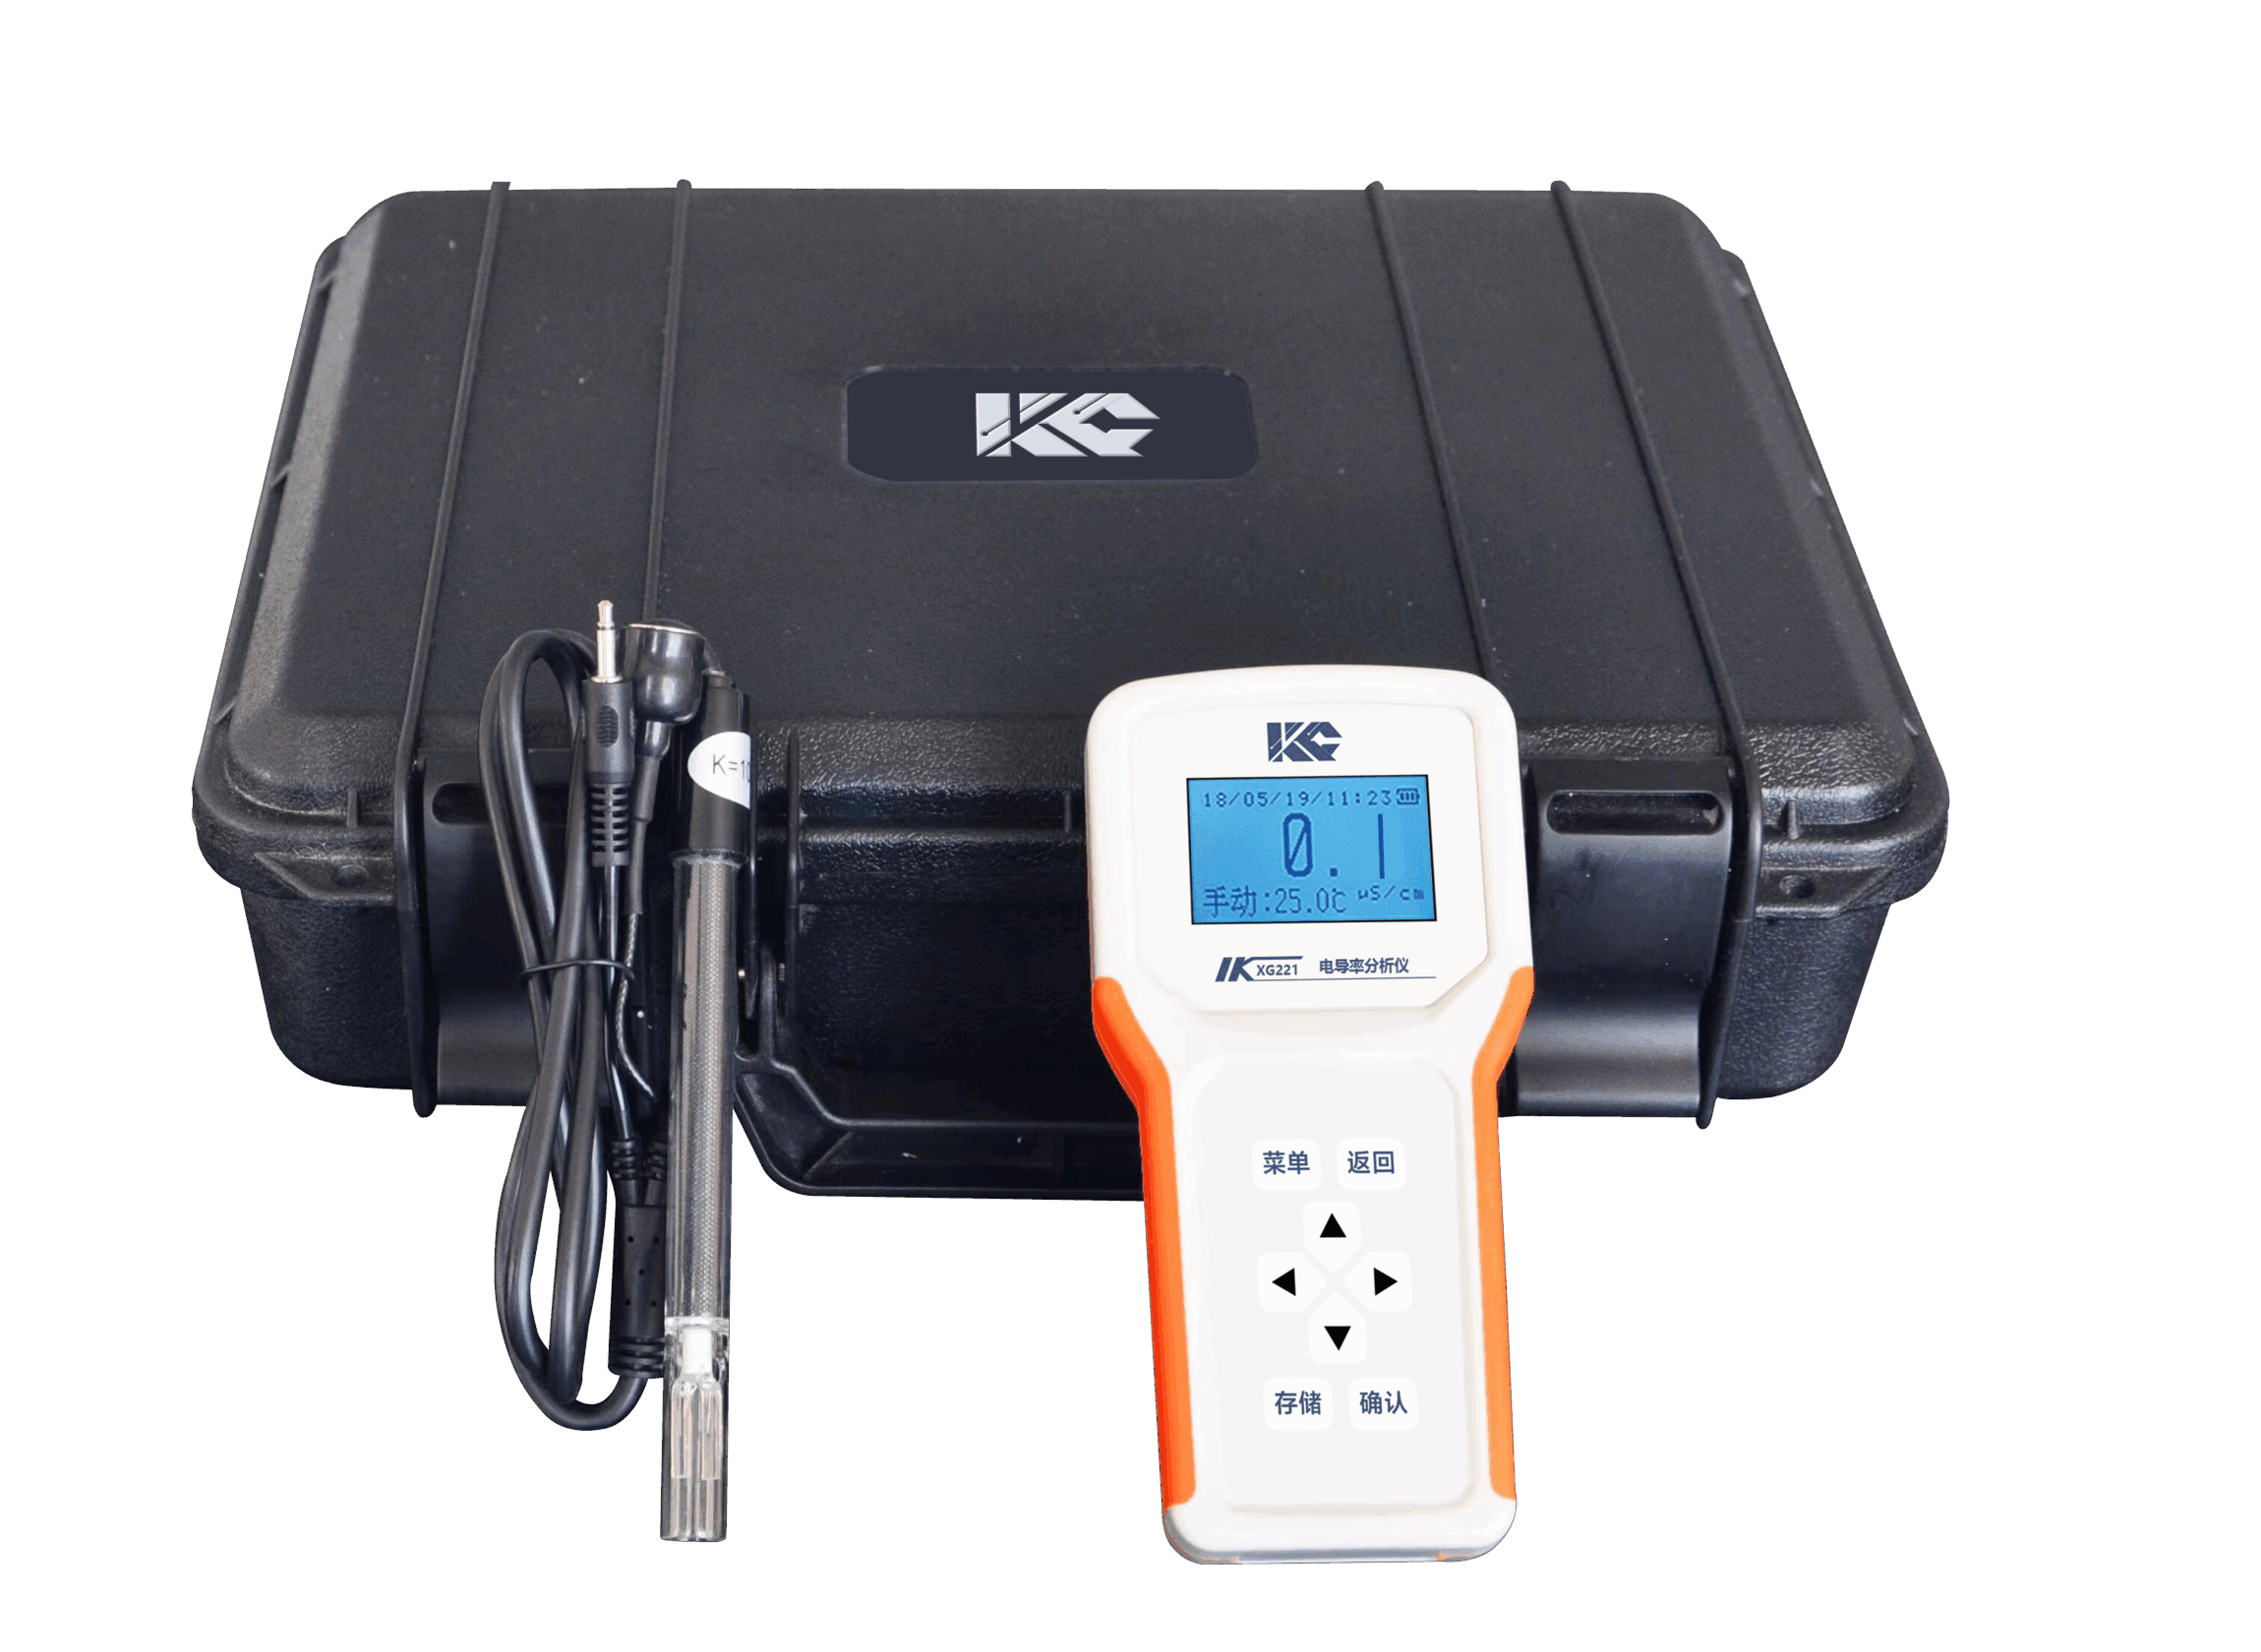

XG221 便携式电导率分析仪依据GB/T11007-2008《电导率分析仪试验方法》和JJG376-2007《电导率仪检定规程》标准设计制造。适用于GB/T6908-2018《锅炉用水和冷却水分析方法电导率的测定》，应用于火电、化工化肥、冶金、环保、制药、生化、食品和自来水等行业水溶液电导率的测试。
主要特点
- 温度自动补偿，实现准确测量
- 多量程测量，量程自动转换
- 准确的判稳功能，方便数据读取
- 背光可以进行调节，可在光线昏暗或彻底无光的环境下使用,显示始终清晰
- 采用高精度的电导率复合电极，测量准确方便
- 先进贴片工艺及一体化设计，高集成度电路设计稳定耐用
- 先进单片机技术，高性能，低功率
- 24位A/D信号采集，高精度测量，准确可靠
- 中文主菜单操作，易于理解，操作快捷方便
- 仪器结构小巧美观，便于携带
- 数据循环存储，自动清除溢出，操作简单，查询方便，断电数据存储时间10年以上
- 电池使用时间长，充电后可连续长达8小时测量
技术指标
显 示： 128×64点阵液晶，中文显示
测量范围： K=0.01cm ⁻¹ （0.000～2.000）μS/cm和（0.00～20.00）μS/cm
K=0.10cm ⁻¹ （0.00～20.00）μS/cm和（0.0～200.0）μS/cm
K=1.00cm ⁻¹ （0.0～200.0）μS/cm和（0～2000）μS/cm
K=10.0cm ⁻¹ （0～2000）μS/cm和（0～20000）μS/cm
准 确 度： ±2.5% F.S
分 辨 率： 0.001μS/cm
重 复 性： ≤1%
温度传感器：Pt1000
温补范围：（0～60）℃
水样温度：（5～60）℃
环境温度：（5～45）℃
环境湿度： ≤85%RH(无冷凝)
供电电源： AC220V±10% 50Hz±10%
功 率： ≤0.5W
外形尺寸： 80mm×30mm×175mm
重 量： 0.28kg

